МІНІСТЕРСТВО ОСВІТИ І НАУКИ УКРАЇНИ
ДЕРЖАВНИЙ УНІВЕРСИТЕТ «ЖИТОМИРСЬКА ПОЛІТЕХНІКА»

Кафедра інженерії програмного забезпечення

КУРСОВИЙ ПРОЕКТ
(ПОЯСНЮВАЛЬНА ЗАПИСКА)

з дисципліни: «Об’єктно-орієнтоване програмування»
на тему:
«Розробка програми побудови фракталів»

студента І курсу групи ІПЗ-20-2
спеціальності 121 «Інженерія програмного забезпечення»
Мацкевича Романа Геннадійовича
(прізвище, ім’я та по-батькові)

Керівник професор кафедри ІПЗ ,
, д.п.н., професор Вакалюк Т.А. ,

Дата захисту: " 11 " червня 2021 р.
Національна шкала ___________________
Кількість балів: ______________________
Оцінка: ECTS ________________________

Члени комісії ___________________ В.Л. Левківський _
(підпис) (прізвище та ініціали)
___________________ О.В. Власенко .
(підпис) (прізвище та ініціали)
___________________ О.В. Чижмотря _
(підпис) (прізвище та ініціали)

Житомир – 2021

ДЕРЖАВНИЙ УНІВЕРСИТЕТ «ЖИТОМИРСЬКА ПОЛІТЕХНІКА»
Факультет інформаційно-комп’ютерних технологій
Кафедра інженерії програмного забезпечення
Освітній рівень: бакалавр
Спеціальність 121 «Інженерія програмного забезпечення»

«ЗАТВЕРДЖУЮ»
В.о.зав. кафедри
____________ А.В.Морозов
“____”_____________2021р.

ЗАВДАННЯ
НА КУРСОВИЙ ПРОЕКТ СТУДЕНТУ
Мацкевичу Роману Геннадійовичу
- Тема роботи: Розробка програми побудови фракталів.
- Керівник курсового проекту: професор каф. ІПЗ Вакалюк Т.А.
- Строк подання студентом: “ 11 ” червня 2021р.
- Вихідні дані до роботи: Розробити програму для побудови фракталів
- Зміст розрахунково-пояснювальної записки (перелік питань, які підлягають розробці)
- аналіз методів та засобів вирішення задачі

- проектування та розробка програмного додатку

- опис роботи з програмним додатком та його тестування

- Перелік графічного матеріалу(з точним зазначенням обов’язкових креслень)
1. Презентація до курсового проекту.
2. Посилання на GitLab:

- Консультанти розділів проекту (роботи)
Розділ | Прізвище, ініціали та посади консультанта | Підпис, дата
Розділ | Прізвище, ініціали та посади консультанта | завдання  видав | завдання прийняв

- Дата видачі завдання “ 12 ” березня 2021 р.

№ з/п | Назва етапів курсового проекту | Строк виконання етапів проекту | Примітки
1 | Постановка задачі | 12.03  -19.03 | виконано
2 | Пошук, огляд та аналіз аналогічних розробок | 20.03-  22.03 | виконано
3 | Формулювання технічного завдання | 23.03-  25.03 | виконано
4 | Опрацювання літературних джерел | 26.03-  31.03 | виконано
5 | Проектування структури | 01.04-  08.04 | виконано
6 | Написання програмного коду | 09.04-  11.05 | виконано
7 | Відлагодження | 12.05-  16.05 | виконано
8 | Написання пояснювальної записки | 16.05-  10.06 | виконано
9 | Захист | 11.06
КАЛЕНДАРНИЙ ПЛАН

Студент ______________ Мацкевич Р.Г.
(підпис) (прізвище та ініціали)

Керівник проекту ______________ Вакалюк Т.А.
(підпис) (прізвище та ініціали)

РЕФЕРАТ
На тему «Програма для побудови фракталів»

Пояснювальна записка до курсового проекту на тему «Розробка програми побудови фракталів», складається зі вступу, трьох розділів, висновків , списку використаної літератури та додатку.
Текстова частина викладена на 30 сторінках друкованого тексту.
Пояснювальна записка має 5 сторінок додатків. Список використаних джерел містить 4 найменування і займає 1 сторінку. В роботі наведено 11 рисунків. Загальний обсяг роботи 30 сторінок.

ЗМІСТ
ВСТУП 6
РОЗДІЛ 1. АНАЛІЗ ПРОБЛЕМАТИКИ, МЕТОДІВ ТА ЗАСОБІВ ВИРІШЕННЯ ЗАДАЧІ 7
1.1Аналіз задачі, методів та засобів її вирішення. 7
1.2 Аналіз наявного програмного забезпечення за тематикою курсового проекту. 9
Висновок до 1 розділу: 13
РОЗДІЛ 2. ПРОЕКТУВАННЯ ТА РОЗРОБКА ПРОГРАМНОГО ЗАБЕЗПЕЧЕННЯ 14
2.1 Проектування загального алгоритму роботи програми. 14
2.2 Розробка функціональних алгоритмів роботи програми 15
2.3 Розробка програмного забезпечення. 18
Висновки до 2 розділу: 24
РОЗДІЛ 3. ОПИС РОБОТИ З ПРОГРАМНИМ ДОДАТКОМ ТА ЙОГО ТЕСТУВАННЯ. 25
3.1 Опис роботи з програмним додатком 25
3.2 Тестування роботи програмного забезпечення 27
Висновки до 3 розділу 27
ВИСНОВКИ 28
СПИСОК ВИКОРИСТАНИХ ДЖЕРЕЛ 29
ДОДАТКИ 30
Додаток А 31

ВСТУП

Актуальність теми. Математика-це наука, яка тісно пов’язана з програмуванням і алгоритмізацією і комбінаторикою. Математики, фізики століттями ламають голову над поясненням устрою нашого світу. Нещодавно до числа цих науковців дійшли програмісти, які пришвидшують та автоматизують процеси та ідеї Фізиків і Математиків. У 1954 році виникла проблема виміру берегової лінії, що сполучала береги Португалії і Іспанії. Виявилось, що довжина берегової лінії, завдяки своїй природній структурі залежить, від довжини мірила і способу її виміру. Вирішити цю проблему зміг вже через 10 років Бенуа Мандельброт. Який винайшов нову гілку математики: Фрактальна Геометрія. Ця вітка математики й досі знаходить реалізацію у хімії та біології для модуляції популяцій та внутрішній органів різних організмів. М

Мета створення данного курсового проекту є створення програми для побудови фракталів.
Завданням дослідження було:
1. Провести аналіз задачі, методів та засобів її вирішення.
2. Проаналізувати наявне програмного забезпечення за тематикою курсового проекту.
3.Створити власну програму для побудови фракталів.
Об’єктом дослідження є технології створення фракталів.
Предметом дослідження вивчення можливостей інтерфейсу програмування додатків Windows Form (WF) та використання цього для промальовування фракталів.

РОЗДІЛ 1. АНАЛІЗ ПРОБЛЕМАТИКИ, МЕТОДІВ ТА ЗАСОБІВ ВИРІШЕННЯ ЗАДАЧІ
  - Аналіз задачі, методів та засобів її вирішення.

Задачею курсового проекту є написання завершеного програмного продукту. Він повинен бути зрозумілим для усіх, простим у використанні, мати простий та зручний інтерфейс. Бажано додати масштабування деяких фракталів,та зробити відкритий код для перегляду. Для реалізації даного програмного продукту чудово підходить середовище розробки програмного забезпечення Mіcrosoft Visual Studio 2019, а саме платформа Windows Forms (WF).Саме в Windows Forms можливо легко та красиво оформити інтерфейс. Це дозволяє швидко знаходити і виправляти помилки. Також слід обрати мову програмування C#;
При реалізації треба використовувати об’єктно – орієнтований підхід, тому що тоді завдання спрощується і з’являється можливість створювати більші за обсягом і складніші програми. Також це допомагає уникнути великої кількості помилок, і спрощує їх вирішення. Також це дає змогу використовувати даний проект в майбутньому в інших проектах, або переробити в інший, бо, за рахунок використання класів дуже просто модифікувати або створювати нові елементи без зміни інших.

Система сформована за допомогою Visual Studio з використанням мови C# та створенням додатку Windows Forms

1.2 Аналіз наявного програмного забезпечення за тематикою курсового проекту.

Зараз існує досить багато додатків та сайтів, схожих між собою, усі вони використовують одну ідею, а саме побудову фракталів. Достатньо буде розглянути дві найбільш популярні. Складно визначити найпопулярніші, але я виділю http://nadin.miem.edu.ru/1111/index.html , http://usefuljs.net/fractals/.

http://nadin.miem.edu.ru/1111/index.html
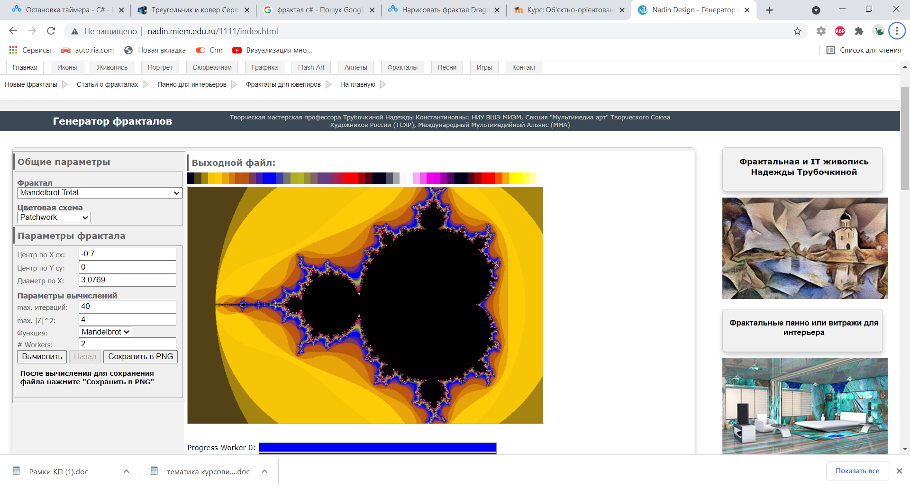

Рис1-приклад таблиці в Ехеl
Переваги:
1 Має швидке та детальне приближення
2 Широкий спектр Мандельброт-Фракталів
3 Широка гамма кольорів

Недоліки
1 Повільно відрисовує
2 Користувачу, який цим не цікавиться взагалі не зрозуміло що це таке
3 Має лише Мандельброт-фрактали

http://usefuljs.net/fractals/
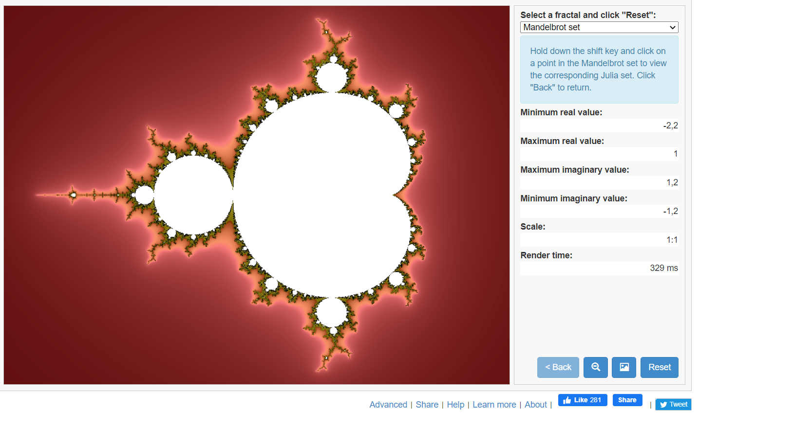

Переваги:
1 Має швидку відрисовку
2 Широка гамма кольорів
3 Можливість збереження зображення

Недоліки
1 Потрібен інтернет
2 При великій кількості користувачів, дуже повільно працює

Висновок до 1 розділу:
Проаналізувавши переваги та недоліки існуючих рішень, було поставлено задачу проекту, а саме який має бути функціонал, ким буде використовуватись, де має бути простішим, де складнішим, матиме відкритий початковий код чи ні. Обрано мову та платформу для розробки. Розглянуто існуючі рішення зі схожою тематикою, та детально проаналізовано деякі з них

http://nadin.miem.edu.ru/1111/index.html , http://usefuljs.net/fractals/

РОЗДІЛ 2. ПРОЕКТУВАННЯ ТА РОЗРОБКА ПРОГРАМНОГО ЗАБЕЗПЕЧЕННЯ

2.1 Проектування загального алгоритму роботи програми.

На етапі проектування програмного забезпечення потрібно скласти загальний алгоритм роботи програми.
Після запуску програми ви відразу можете
1-Очистити вікно
2-Обрати подрібний фрактал
3-Відрисувати його
4-Очистити,та промалювати новий фрактал

Виконаний функціонал дасть користувачу можливість
1 Оглянути фрактали від найпростіших до найскладніший
2 Переглянути самоподібність на фаркталі мандельброта
3 Трішки погратись з теорією хаоса

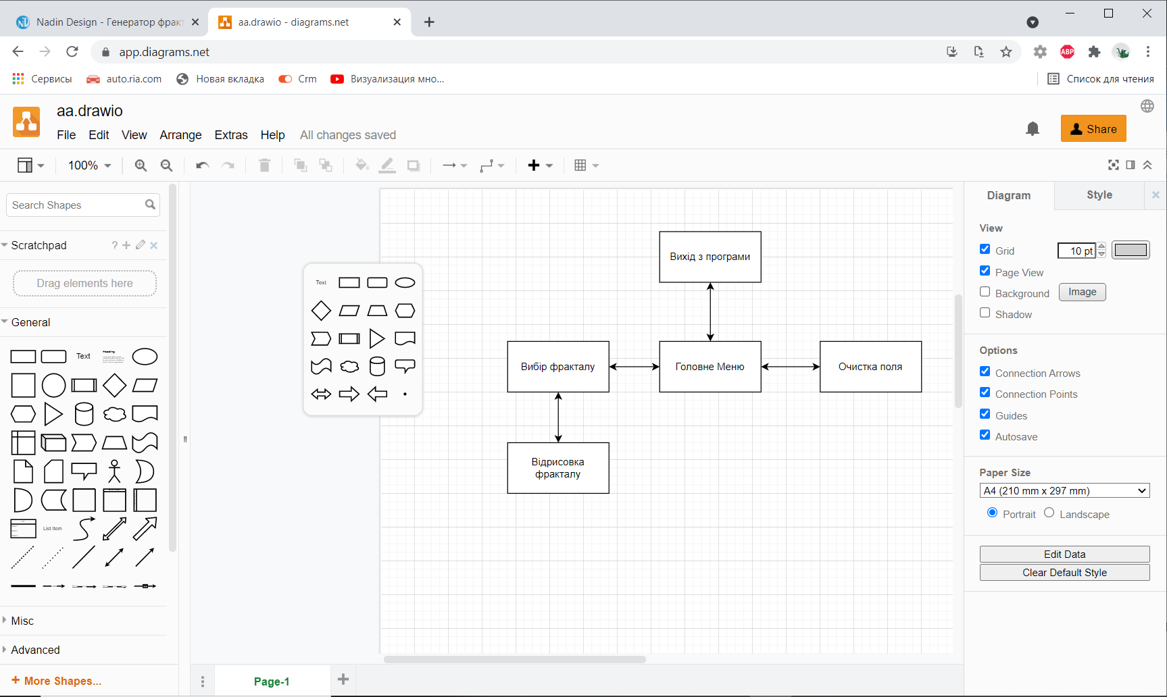

Функціонал продукту спроектований, для зручного використання через меню, користувачу потрібно лише обрати йому потрібний фрактал, та натиснути клавішу промалювати ,після чого потрібний йому фрактал буде виведено на екран, після чого з головного ж меню, користувач знову може обрати вже інший фрактал і його відмалювати, для зручного розуміння теорії хаосу та промальовки трикутника Серпінсьокого даним методом, потрібно буде ввести значення координат точки в контейнери, після виконання побудови, жоднаПсевдовипадково згенерована крапка не потрапить поза трикутник Серпінського. При побудові фракталу Мандельброта реалізоване приближення, що дає змогу користувачу пізнати самоподібність нелійних фігур(фракталів).

2.2 Розробка програмного забезпечення.
Я створив клас public partial class Form1 : Form в якому реалізував декілька методів роботи з picturebox та Bitmap
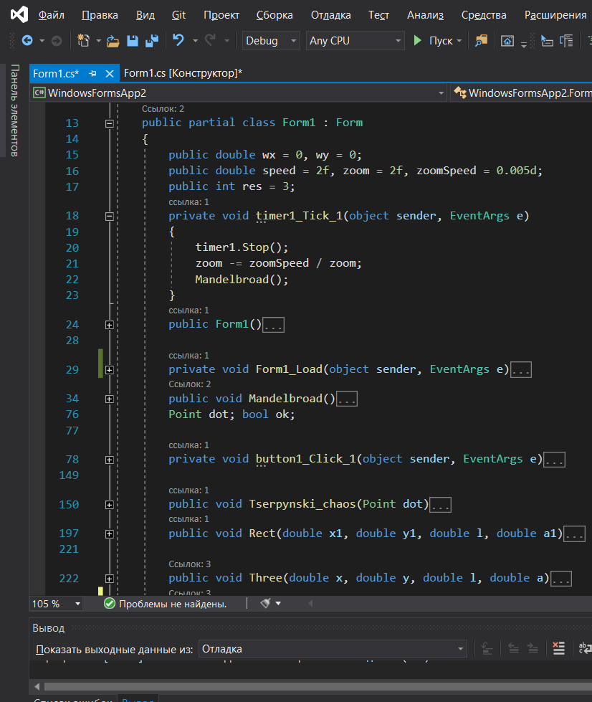

Рис2.1-клас та деякі використані методи
Для початку роботи з програмою потрібно обрати потрібний фрактал:
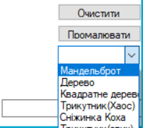
Рис2.2 Меню вибору
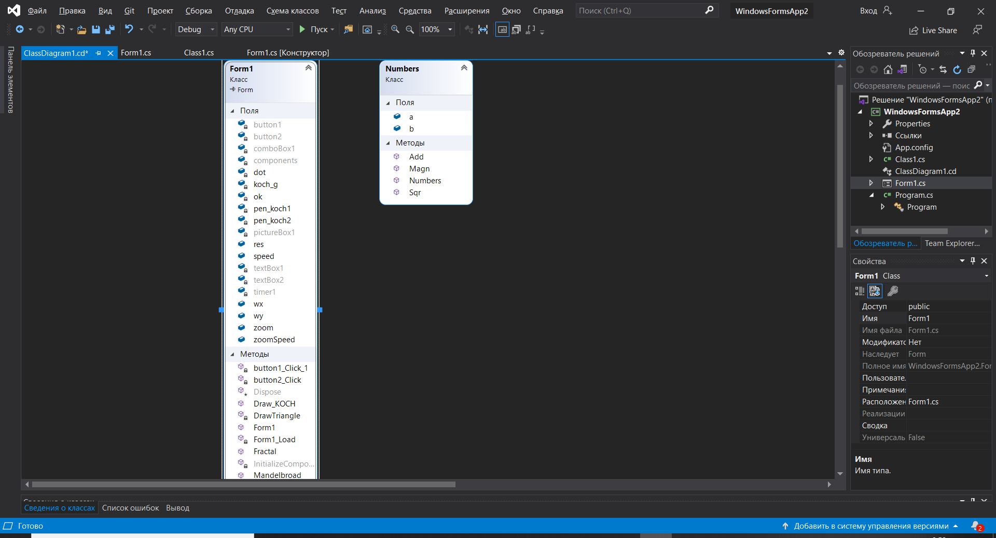
Рис2.3 Діаграма класів

На діаграмі класів рис(2.3) видно форму та 2 класи за допомогою яких я реалізував прорахування та відбдову фракталів. За допомогою даної діаграми можна зрозуміти алгоритм роботи програми, і в майбутньому буде можливо з легкістю додати або видалити певний функціонал. Також оскільки я використовував Windows Forms майже всі методи виконуються по натисненню на кнопки.
Розглянемо більш детально один із методів mandelbroad()
public void Mandelbroad()
{

if (res <= 0)
{
res = 1;
}

if (comboBox1.Text == "Мандельброт")
timer1.Start();
Bitmap frame = new Bitmap(Width / res, Height / res);
for (int x = 0; x < Width / res; x++)
{
for (int y = 0; y < Height / res; y++)
{
double a = (double)((x + (wx / res / zoom)) - ((Width / 2d) / res)) / (double)(Width / zoom / res / 1.777f);
double b = (double)((y + (wy / res / zoom)) - ((Height / 2d) / res)) / (double)(Height / zoom / res);

Numbers c = new Numbers(a, b);
Numbers z = new Numbers(0, 0);

int it = 0;

do
{
it++;
z.Sqr();
z.Add(c);
if (z.Magn() > 2.0d)
{
break;
}
} while (it < 100);

frame.SetPixel(x, y, Color.FromArgb((byte)(it * 2.55f), (byte)(it * 2.55f), (byte)(it * 2.55f)));
}
}

pictureBox1.Image = frame;
pictureBox1.SizeMode = PictureBoxSizeMode.StretchImage;
}

Рис2.4

Цей метод відрисовує покадрово найвідоміший фрактал Мандельброта, завдяки Класу bitmap ми створюємо пустий малюнок з пікселями, і проходячись завдяки подвійному циклу по всім пікселям обраховуємо їх колір. Обрахування ведеться завдяки класу numbers,який вираховує за нам потрібною формулою магнітуду нашого комплексного числа на площині комплексних чисел, кожен
піксель обраховується 100 разів, і чим більша вірогідність його потрапляння на множину, тим біліше його колір. Після чого наш об’єкт типу bitmap передається в picturebox, і ми можему спостерігати нашу множину.

Розглянемо ще один метод Tserpynski_chaos()
public void Tserpynski_chaos(Point dot)
{
var bmp = new Bitmap(Width, Height);

Random rnd = new Random();
Point[] points = new Point[1000000];
textBox1.Visible = false;
textBox2.Visible = false;
points[0].X = 0;
points[0].Y = 0;
points[1].X = (int)(Width / 1.1);
points[1].Y = 0;
points[2].X = (int)(Width / 2);
points[2].Y = (int)(Height / 1.1);

points[3].X = dot.X;
points[3].Y = dot.Y;
for (int i = -3; i < 3; i++)
{
for (int j = -3; j < 3; j++)
{
if (points[3].X + i < Width && points[3].Y + j < Height)
{
bmp.SetPixel(points[3].X + i, points[3].Y + j, Color.Red);
}
}
}
int a;
for (int i = 4; i < 1000000; i++)
{
a = rnd.Next(3);

points[i].X = (int)((points[a].X + points[i - 1].X) / 2);
points[i].Y = (int)((points[a].Y + points[i - 1].Y) / 2);
if (points[i].X < Width && points[i].Y < Height)
{
bmp.SetPixel(points[i].X, points[i].Y, Color.Black);
}
}

pictureBox1.Image = bmp;
pictureBox1.SizeMode = PictureBoxSizeMode.StretchImage;
}

В данному методі також створюється об’єкт типу bitmap та замальовування його пікселів відбувається по певному алгоритму, позиченому з теорії Хаосу.
Опис алгоритму
Створюється масив типу Point[].В якому перших три значення записуємо власноруч, це вершини великого трикутника ,після чого даємо змогу користувачу ввести координати будь якої крапки на площині, після чого завдяки генератору псевдовипадкових чисел Random(), ми починаємо обирату одну з трьох раніше відомих вершин, і відмальовуємо крапку посередині нашої введеної крапки та вершини, далі алгоритм бере щойно відмальовану крапку, і знов обирає одну з 3 вершин трикутника, і так 100000 разів, після чого об’єкт типу bitmap передається в picturebox і ми маємо з начебто випадкової генерації крапок, досить чітко промальований фрактал.

Мова програмування C# є ідеальною для створення подібних
програм, адже вона дозволяє додати безмежний функціонал для будь
яких потреб. Найпершим кроком було створено picturebox далі методи за допомогою яких можна працювати з picturebox, та відмальовувати будь-які фрактали за допомогою будь-яких алгоритмів

Висновки до 2 розділу:
В процесі створення даного додатку було створено методи для відрисовки фігур,остаточно визначено,що мова c#,гарно підходить для візуалізаї фракталів.
Також було додано клас для обрахунку комплексних чисел.
В майбутньому планується створення більш детального інтерфейсу, та додання функціоналу для ще відрисовки 12 фракталів(Жуліа…).

РОЗДІЛ 3. ОПИС РОБОТИ З ПРОГРАМНИМ ДОДАТКОМ ТА ЙОГО ТЕСТУВАННЯ.

3.1 Опис роботи з програмним додатком
Після запуску програми ми бачимо вікно нашої програми в якому є картинка фракталу Мандельброта
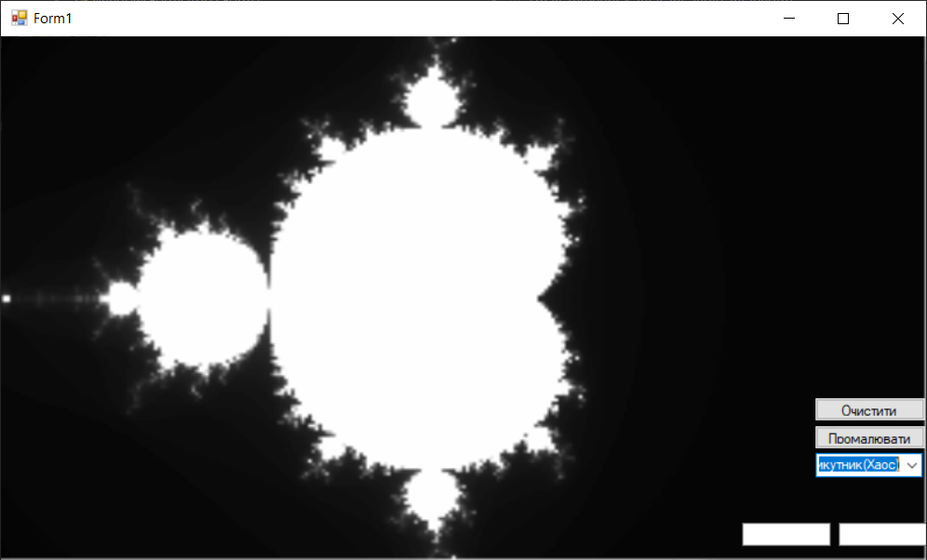
Рис3.1- загальний вигляд програми
Після вибору фракталу та натисканння кнопки «промалювати», можемо побачити 1 із фаркталів,Трикутник Серпінського(методом Хаоса),для його побудови обов’язково потрібно вказати координати випадкової точки від якої за певним хаотичним алгоритмом почнеться відбудова
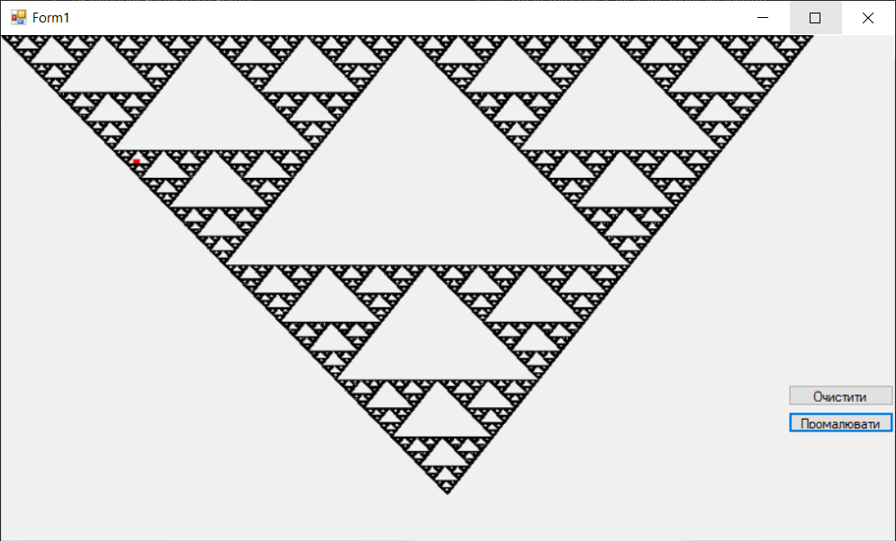

Рис3.2-Трикутник Серпінського

Після чого для зручності зникають з екрану всі незручні кнопки та поля, і натиснувши клавішу «очистити» матимемо змогу знову промалювати 1 із фракталів
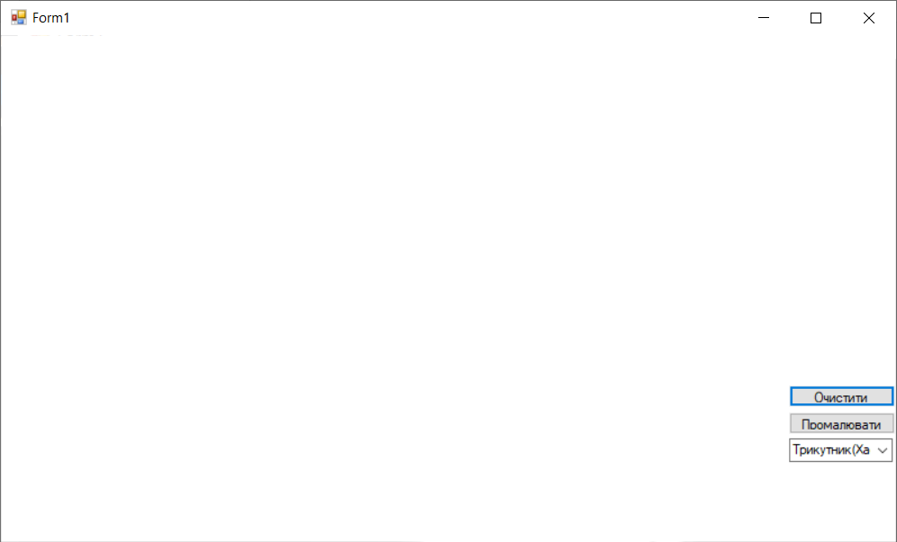
Рис3.3-Меню вибору
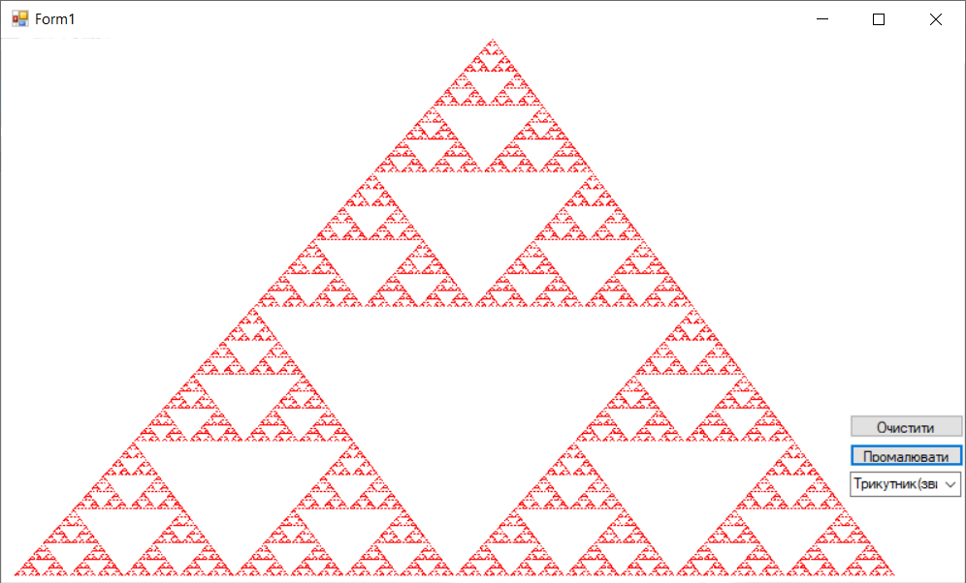

Рис3.4-Трикутник Серпінського(побудова трикутниками)

3.2 Тестування роботи програмного забезпечення
При введені некоректного значення точки, матимемо помилку:
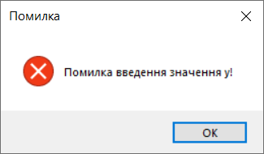

Рис. 3.5. Помилка при введенні координати.

Висновки до 3 розділу
В даному розділі було показано та описано всі можливості даної програми для користувача.

ВИСНОВКИ
В ході написання курсового проекту, було ознайомлено із платформою Windows Form. А саме, було розглянуто роботу з picturebox та її властивостями.Було вирішено де буде застосовуватись додаток, ким, на яку аудиторію користувачів націлений. Обрано платформу та мову розробки. Розглянуто вже існуючі рішення зі схожою тематикою.Спроектовано загальну схему роботи програми. Пояснено алгоритми, найважливіші методи. Було детально описано роботу програми, очікувані дії користувача та їх наслідки. Створено звіт та презентацію, і завершено проект. В результаті отримано програму для побудови фракталів.

СПИСОК ВИКОРИСТАНИХ ДЖЕРЕЛ
1. Робота з picturebox https://docs.microsoft.com/ru-ru/dotnet/api/system.windows.forms.picturebox?view=net-5.0
2. Что такое фрактал https://uk.wikipedia.org/wiki/%D0%A4%D1%80%D0%B0%D0%BA%D1%82%D0%B0%D0%BB
3. Шилдт Герберт C# 4.0: полное руководство.: Пер. с англ. — М.: ООО "И.Д.
Вильямс", 2011. — 1056 с.: ил
4. Руководство по построению фракталов на c#. [Електронний доступ]
Режим доступу до ресурсу - http://grafika.me/node/297

ДОДАТКИ

Додаток А

Вихідний код додатку

using System;
using System.Collections.Generic;
using System.ComponentModel;
using System.Data;
using System.Drawing;
using System.Linq;
using System.Text;
using System.Threading.Tasks;
using System.Windows.Forms;

namespace WindowsFormsApp2
{
public partial class Form1 : Form
{
public double wx = 0, wy = 0;
public double speed = 2f, zoom = 2f, zoomSpeed = 0.005d;
public int res = 3;
private void timer1_Tick_1(object sender, EventArgs e)
{
timer1.Stop();
zoom -= zoomSpeed / zoom;
Mandelbroad();
}
public Form1()
{
InitializeComponent();
}

private void Form1_Load(object sender, EventArgs e)
{
textBox1.Visible = true;
textBox2.Visible = true;
}
public void Mandelbroad()
{

if (res <= 0)
{
res = 1;
}
if (comboBox1.Text == "Мандельброт")
timer1.Start();
Bitmap frame = new Bitmap(Width / res, Height / res);
for (int x = 0; x < Width / res; x++)
{
for (int y = 0; y < Height / res; y++)
{
double a = (double)((x + (wx / res / zoom)) - ((Width / 2d) / res)) / (double)(Width / zoom / res / 1.777f);
double b = (double)((y + (wy / res / zoom)) - ((Height / 2d) / res)) / (double)(Height / zoom / res);

Numbers c = new Numbers(a, b);
Numbers z = new Numbers(0, 0);

int it = 0;

do
{
it++;
z.Sqr();
z.Add(c);
if (z.Magn() > 2.0d)
{
break;
}
} while (it < 100);

frame.SetPixel(x, y, Color.FromArgb((byte)(it * 2.55f), (byte)(it * 2.55f), (byte)(it * 2.55f)));
}
}

pictureBox1.Image = frame;
pictureBox1.SizeMode = PictureBoxSizeMode.StretchImage;
}
Point dot; bool ok;

private void button1_Click_1(object sender, EventArgs e)
{

if (comboBox1.Text == "Дерево")
{
pictureBox1.Refresh();
small_three(pictureBox1.Width / 2, 0, 0, 150);
comboBox1.Visible = false;
}
if (comboBox1.Text == "Квадратне дерево")
{
pictureBox1.Refresh();
Three(280, 460, 100, 0);
comboBox1.Visible = false;
}
if (comboBox1.Text == "Трикутник(Хаос)")
{
pictureBox1.Refresh();
int x, y;

ok = int.TryParse(textBox1.Text, out x);
if (!ok)
{
MessageBox.Show("Помилка введення значення x!", "Помилка", MessageBoxButtons.OK, MessageBoxIcon.Error);
textBox1.Text = "";
x = 0;
}

ok = int.TryParse(textBox1.Text, out y);
if (!ok)
{
MessageBox.Show("Помилка введення значення y!", "Помилка", MessageBoxButtons.OK, MessageBoxIcon.Error);
textBox1.Text = "";
y = 0;
}

dot.X = 100;

dot.Y = 100;
dot.X = x;
dot.Y = y;
Tserpynski_chaos(dot);
comboBox1.Visible = false;
}
if (comboBox1.Text == "Мандельброт")
{
pictureBox1.Refresh();

Mandelbroad();
comboBox1.Visible = false;
}
if (comboBox1.Text == "Сніжинка Коха")
{
pictureBox1.Refresh();

Draw_KOCH();
comboBox1.Visible = false;
}
if (comboBox1.Text=="Трикутник(звич)")
{
PointF[] points = new PointF[3];
points[0].X = (int)(Width / 1.1);
points[0].Y = (int)(Height / 1.1);
points[1].X = (int)(Width / 2);
points[1].Y = 0;
points[2].X = 10;
points[2].Y = (int)(Height / 1.1);
var bt = pictureBox1.CreateGraphics();
DrawTriangle(bt, 8, points[1], points[2], points[0]);
}
}

public void Tserpynski_chaos(Point dot)
{
var bmp = new Bitmap(Width, Height);
var g = Graphics.FromImage(bmp);
var pen = new Pen(Color.Black);
var Brush = new SolidBrush(Color.Red);
var Brush1 = new SolidBrush(Color.Black);
Random rnd = new Random();
Point[] points = new Point[1000000];
textBox1.Visible = false;
textBox2.Visible = false;
points[0].X = 0;
points[0].Y = 0;
points[1].X = (int)(Width / 1.1);
points[1].Y = 0;
points[2].X = (int)(Width / 2);
points[2].Y = (int)(Height / 1.1);

points[3].X = dot.X;
points[3].Y = dot.Y;
for (int i = -3; i < 3; i++)
{
for (int j = -3; j < 3; j++)
{
if (points[3].X + i < Width && points[3].Y + j < Height)
{
bmp.SetPixel(points[3].X + i, points[3].Y + j, Color.Red);
}
}
}

int a;
for (int i = 4; i < 1000000; i++)
{
a = rnd.Next(3);

points[i].X = (int)((points[a].X + points[i - 1].X) / 2);
points[i].Y = (int)((points[a].Y + points[i - 1].Y) / 2);
if (points[i].X < Width && points[i].Y < Height)
{
bmp.SetPixel(points[i].X, points[i].Y, Color.Black);
}
}

pictureBox1.Image = bmp;
pictureBox1.SizeMode = PictureBoxSizeMode.StretchImage;
}
public void Rect(double x1, double y1, double l, double a1)
{
Graphics g = pictureBox1.CreateGraphics();
Random r = new Random();
g.SmoothingMode = System.Drawing.Drawing2D.SmoothingMode.HighQuality;
g.CompositingQuality = System.Drawing.Drawing2D.CompositingQuality.HighQuality;
System.Drawing.Brush brush = new System.Drawing.SolidBrush(Color.FromArgb(r.Next(0, 251), r.Next(0, 251), r.Next(0, 251)));
Pen myPen = new Pen(brush, 2);

double x2 = Math.Round(x1 + (l * Math.Cos(a1)));
double y2 = Math.Round(y1 - (l * Math.Sin(a1)));

double x3 = Math.Round(x1 + (l * Math.Sqrt(2) * Math.Cos(a1 + Math.PI / 4)));
double y3 = Math.Round(y1 - (l * Math.Sqrt(2) * Math.Sin(a1 + Math.PI / 4)));

double x4 = Math.Round(x1 + (l * Math.Cos(a1 + Math.PI / 2)));
double y4 = Math.Round(y1 - (l * Math.Sin(a1 + Math.PI / 2)));

g.DrawLine(myPen, (int)x1, (int)y1, (int)x2, (int)y2);
g.DrawLine(myPen, (int)x2, (int)y2, (int)x3, (int)y3);
g.DrawLine(myPen, (int)x3, (int)y3, (int)x4, (int)y4);
g.DrawLine(myPen, (int)x4, (int)y4, (int)x1, (int)y1);

}

public void Three(double x, double y, double l, double a)
{

if (l > 8)
{
Rect(x, y, l, a);

Three(
x - l * Math.Sin(a),
y - l * Math.Cos(a),
l / Math.Sqrt(2),
a + Math.PI / 4
);

Three(
x - l * Math.Sin(a) + l / Math.Sqrt(2) * Math.Cos(a + Math.PI / 4),
y - l * Math.Cos(a) - l / Math.Sqrt(2) * Math.Sin(a + Math.PI / 4),
l / Math.Sqrt(2),
a - Math.PI / 4);

}

}
public void small_three(int x, int y, int angle, int length)
{
Graphics g = pictureBox1.CreateGraphics();
Random rnd = new Random();
double x1, y1;
System.Drawing.Brush brush = new System.Drawing.SolidBrush(Color.FromArgb(rnd.Next(0, 251), rnd.Next(0, 251), rnd.Next(0, 251)));
Pen myPen = new Pen(brush, 2);
x1 = x + length * Math.Sin(angle * Math.PI / 360.0);
y1 = y + length * Math.Cos(angle * Math.PI / 360.0);
g.DrawLine(myPen, x, pictureBox1.Height - y, (int)x1, pictureBox1.Height - (int)y1);

if (length > 2)
{
small_three((int)x1, (int)y1, angle + 40, (int)(length / 1.5));
small_three((int)x1, (int)y1, angle - 40, (int)(length / 1.5));

}

}
static Pen pen_koch1;
static Graphics koch_g;

private void pictureBox1_Click(object sender, EventArgs e)
{
if (comboBox1.Text == "Трикутник(Хаос)")
{
MessageBox.Show("Введіть будь ласка координати точки у поля");
textBox1.Visible = true;
textBox2.Visible = true;
}
}

private void button2_Click(object sender, EventArgs e)
{
comboBox1.Visible = true;
Bitmap btm = new Bitmap(Width, Height);
var pen = new Pen(Color.White);
var Brush = new SolidBrush(Color.Red);
var g = pictureBox1.CreateGraphics();
for (int i = 0; i < Width; i++)
for (int j = 0; j < Height; j++)
{
btm.SetPixel(i,j,Color.White);

}
pictureBox1.Image = btm;
timer1.Stop();
}

static Pen pen_koch2;
public void Draw_KOCH()
{
//Выбираем цвета зарисовки
pen_koch1 = new Pen(Color.Green, 1);
pen_koch2 = new Pen(Color.Blue, 1);
//Объявляем объект "g" класса Graphics
koch_g = pictureBox1.CreateGraphics();

koch_g.Clear(Color.Black);//Зарисовка экрана черным фоном

//Определим коорднаты исходного треугольника
var point1 = new PointF(200, 200);
var point2 = new PointF(500, 200);
var point3 = new PointF(350, 400);

//Зарисуем треугольник
koch_g.DrawLine(pen_koch1, point1, point2);
koch_g.DrawLine(pen_koch1, point2, point3);
koch_g.DrawLine(pen_koch1, point3, point1);

//Вызываем функцию Fractal для того, чтобы
//нарисовать три кривых Коха на сторонах треугольника
Fractal(point1, point2, point3, 5);
Fractal(point2, point3, point1, 5);
Fractal(point3, point1, point2, 5);

}

public int Fractal(PointF p1, PointF p2, PointF p3, int iter)
{
if (iter > 0)
{

var p4 = new PointF((p2.X + 2 * p1.X) / 3, (p2.Y + 2 * p1.Y) / 3);
var p5 = new PointF((2 * p2.X + p1.X) / 3, (p1.Y + 2 * p2.Y) / 3);
var ps = new PointF((p2.X + p1.X) / 2, (p2.Y + p1.Y) / 2);
var pn = new PointF((4 * ps.X - p3.X) / 3, (4 * ps.Y - p3.Y) / 3);
koch_g.DrawLine(pen_koch1, p4, pn);
koch_g.DrawLine(pen_koch1, p5, pn);
koch_g.DrawLine(pen_koch2, p4, p5);
//recursia
Fractal(p4, pn, p5, iter - 1);
Fractal(pn, p5, p4, iter - 1);
Fractal(p1, p4, new PointF((2 * p1.X + p3.X) / 3, (2 * p1.Y + p3.Y) / 3), iter - 1);
Fractal(p5, p2, new PointF((2 * p2.X + p3.X) / 3, (2 * p2.Y + p3.Y) / 3), iter - 1);

}
return iter;
}
private void DrawTriangle(Graphics gr, int level, PointF top_point, PointF left_point, PointF right_point)
{

if (level == 0)
{

PointF[] points =
{
top_point, right_point, left_point
};
gr.FillPolygon(Brushes.Red, points);
}
else
{
//точки трик
PointF left_mid = new PointF(
(top_point.X + left_point.X) / 2f,
(top_point.Y + left_point.Y) / 2f);
PointF right_mid = new PointF(
(top_point.X + right_point.X) / 2f,
(top_point.Y + right_point.Y) / 2f);

PointF bottom_mid = new PointF(
(left_point.X + right_point.X) / 2f,
(left_point.Y + right_point.Y) / 2f);

// Рекурсія на малі трикутники
DrawTriangle(gr, level - 1,
top_point, left_mid, right_mid);
DrawTriangle(gr, level - 1,
left_mid, left_point, bottom_mid);
DrawTriangle(gr, level - 1,
right_mid, bottom_mid, right_point);
pictureBox1.SizeMode = PictureBoxSizeMode.StretchImage;
}
}

}

}

